

Bråtan etapp I, Västerudden, stranddetaljplan

Enligt markanvändnings- och bygglagen § 63 uppgjort
Program för deltagande och bedömning

Daterad 9.5.2012

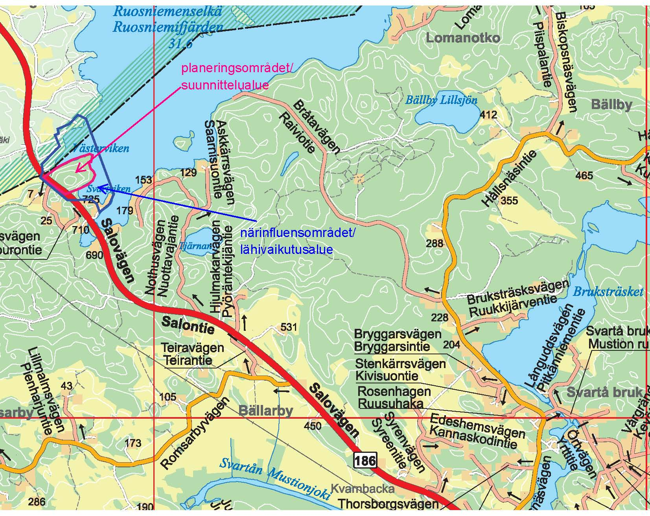
Planeringsområdet anvisat med röd linje.
Närinfluensområdet anvisat med blå linje.

23.4.2014, uppdaterad 20.4.2016

1. Initiativ och planeringsområde
Området ingår i stadens planläggningsprogram 2014-2018, som stadsstyrelsen godkänt 13.1.2014 § 12, men områdets avgränsning har ändrat.

Planeringsområdet, som är en del av fastigheten 710-632-1-274 Linder ligger i Knapsby by ca 6,5 km nordväst om Svartå centrum och gränsar till Lojo sjö. I planområdet ingår även del av fastigheten 710-895-2-4 Yleinen tie (Salovägen).

2. Målsättningar
Detaljplanens målsättning är att på Västerudden bilda
- kvartersområde för fritidsbostäder som gränsar till strand
- områden för närrekreation intill kvartersområdet för fritidsbostäder
- fornminnesområde.

3. Planeringens utgångspunkter

Nylands landskapsplan
I den av miljöministeriet fastställda landskapsplanen från 8.11.2006 har planeringsområdet inga planbeteckningar.

Generalplan
Planeringsområdet ingår i Svartådalens delgeneralplan med rättsverkningar. Planen har fastställts 12.12.2005. I planen är planeringsområdet område för fritidsbostäder (RA-2).

Detaljplan
Planeringsområdet har ingen detaljplan

Byggnadsordning
Raseborgs stads byggnadsordning godkändes i stadsfullmäktige 7.6.2010 och den trädde i kraft 19.8.2011.

Tomtindelning och fastighetsregister
Fastigheten, som planeringsområdet gäller, är antecknad i statens fastighetsregister.

Byggförbud
Med stöd av markanvändnings- och bygglagen 72.1 § bestäms att Svartådalens delgeneralplan inte har utarbetats så att den kan användas som grund för att bevilja bygglov inom RA-2 områden.

Ägoförhållanden
Planeringsområdet ägs av Raseborgs stad, förutom vattenområdet som är samfällt vattenområde.

Naturmiljö
Det på Västerudden belägna planeringsområdet är skogbevuxet och rätt brantsluttande mot norr, öster och söder. En naturinventering och en arkeologisk inventering har gjorts över planeringsområdet sommaren 2014.

Byggd miljö
Inom planeringsområdet finns inga byggnader. Öster om planeringsområdet (ca 0,5 km) finns Bällarby strandplaneområde. Nordost om planeringsområdet (ca 3 km) finns Lomanotko strandplaneområde. På var sida om Västerudden finns fritidsbosättning på oplanerade områden. I övrigt är näromgivningen närmast skogsbruksmark.

Kommunalteknik
Området saknar kommunalteknik.

4. Intressenter
Intressenter är enligt MRL 62 § områdets markägare, samt de vars boende, arbete eller på annat sätt betydande påverkas av planen. Intressenter är dessutom de som myndigheter och samfund, vars bransch behandlas i planen. Intressenterna har rätt att ta del av planens beredning, bedöma dess inverkningar och inlämna yttrande om planen.

Intressenterna är:
Planläggningsområdets markägare och besittare samt närområdets markägare och invånare, företag som verkar på området, allmännyttiga föreningar och organisationer,

myndigheter
- Nylands Närings-, trafik- och miljöcentral
- Nylands förbund
- Västra Nylands räddningsverk
- Västra-Nylands landskapsmuseum
- Museiverket, arkeologi

stadens myndigheter bl.a.
- byggnadstillsynen
- miljövården.

5. Ordnande av deltagande och växelverkan
Om Raseborg stads planläggning informeras på stadens hemsida www.raseborg.fi. Om planläggningens inledning och möjlighet till att inlämna yttrande informeras i
tidningarna Västra Nyland på svenska och Etelä-Uusimaa på finska.

Programmet för deltagande och bedöming skickas till intressenterna och framläggs för påseende på stadsplaneringsavdelningen och på stadens hemsida. Detaljplaneförslaget framläggs till offentligt påseende i minst 30 dagar i stadsplaneringsavdelning, Elin Kurcksgatan 11, 10300 Karis.

6. Samråd med myndigheter
Sådant samråd mellan myndigheterna som avses i 66 § markanvändnings- och bygglagen anordnas vid behov.

7. Utredning av konsekvenserna när planen utarbetas
När planen utarbetas utreds miljökonsekvenser av genomförandet av planen på det sätt som markanvändnings- och bygglagen och -förordningen förutsätter. På basis av 1 § i markanvändnings- och byggförordningen ska man vid uppgörande av planen reda ut konsekvenserna i den omfattning att man kan bedöma vilka direkta och indirekta betydande konsekvenser som genomförandet av planen har för

• människors levnadsförhållanden och livsmiljö
• jord- och berggrund, vatten, luft och klimat
• växt- och djurarter, naturens mångfald och naturresurser
• region- och samhällsstruktur, samhälls- och energiekonomi och trafik
• stadsbild, landskap, kulturarv och byggd miljö.

8. Riktgivande tidtabell för planeringen
Planläggningsbeslut | 13.1.2014
Program för deltagande och bedömning | 23.4.2014, uppdaterat 20.4.2016
Anhängiggörande av planen | 5/2014
Samråd med myndigheter | Vid behov
Planförslag till påseende | Våren 2016
Justerat planförslag till påseende | Vid behov
Samråd med myndigheter | Vid behov
Planen till fullmäktige för godkännande | Hösten 2016

9. Kontaktuppgifter och respons

planläggningstekniker Kurt Bussman
Elin Kurcksgatan 11, 10300 Karis
tel. 019 289 3844
e-post: kurt.bussman@raseborg.fi

stadsplaneringsarkitekt Simon Store
Elin Kurcksgatan 11, 10300 Karis
tel. 019 289 3843
e-post: simon.store@raseborg.fi

